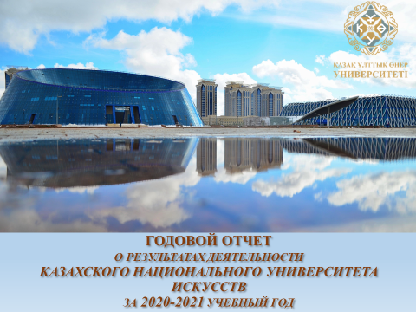
В своем послании Президент РК отметил, что «Вузы обязаны нести ответственность за должную подготовку кадров». Казахский национальный университет искусств прикладывает все усилия для подготовки квалифицированных кадров, способных оказывать влияние на мировое развитие искусства и культуры.
Наша деятельность направлена на:
- Развитие образовательной сферы;
- Развитие научно-исследовательской деятельности и подготовку кадров высшей квалификации;
- Международное сотрудничество;
- Информатизацию вуза;
- Совершенствование и развитие системы воспитательной работы.
Президент подчеркнул, что «Системе образования нужны мотивированные и квалифицированные педагоги. Ведь именно они должны быть носителями новых знаний, настоящими просветителям». Коллектив нашего вуза уделяет огромное внимание не только на подготовку молодых кадров, но и повышение своей квалификации. За последние годы проделана огромная работа – увеличилось количество специальностей докторантуры, магистратуры, огромное внимание уделяется творческой деятельности как педагогов, так и обучающихся.

ОБРАЗОВАНИЕ

2020-2021 учебный год показал силу нашего университета, в нелегких условиях пандемии педагогический состав нашего университета смог перестроить свою работу на дистанционное ведение занятий. Активно используя платформы ZOOM, WEBEX, CLASS ROOM, PLATONUS, опираясь на помощь факультета «Киноискусство и телевидение» в записи собственных лекций и мастер-классов, мы смогли с успехом закончить учебный год и впервые выпустить выпускников с дипломами собственного образца.
Искренне благодарим весь наш коллектив за их тяжелый, но вдохновенный труд в этот сложный для всей нашей страны период.

Университет устойчиво демонстрирует качество образовательных программ, предлагаемых обучающимся. Это подтверждается «Национальным рейтингом ВУЗов – 2020», в котором первое место было присуждено 15 образовательным программам бакалавриата и 6 образовательным программам магистратуры Казахского национального университета искусств.
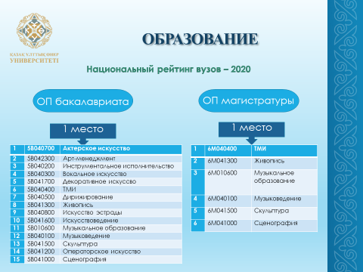
В 2020 году на подготовку специалистов с высшим профессиональным образованием было набрано 474 чел., в том числе бакалавриат – 417, магистратура – 52, докторантура – 5. Из них по государственному заказу зачислено 356 чел.: бакалавриат – 313, магистратура – 40, докторантура – 3.
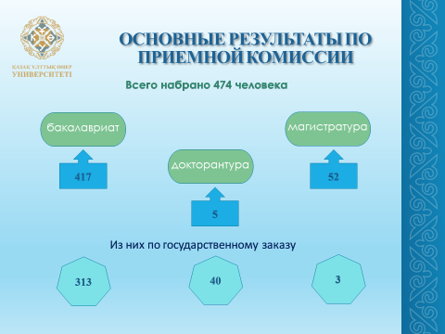
На 2020-2021 учебный год Министерством культуры и спорта РК на бакалавриат было выделено 313 образовательных грантов по государственному заказу. По квоте было принято 19 обучающихся бакалавриата, в том числе: Квота для детей сирот (3), Квота для инвалидов I, II групп, инвалидов с детства, детей инвалидов (3), Квота лиц, приравненных по льготам и гарантиям к участникам и инвалидам Великой Отечественной войны (1), Квота для лиц казахской национальности, не являющихся гражданами Республики Казахстан (12).
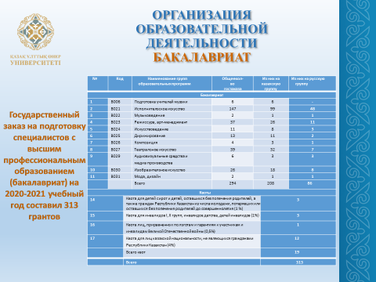
В магистратуру по государственному заказу на 2020-2021 учебный год приняты – 40 магистрантов по 15 образовательным программам.
Государственный заказ на подготовку специалистов с высшим профессиональным образованием (докторантура) на 2020-2021 учебный год составил 3 гранта по 3 образовательным программам.
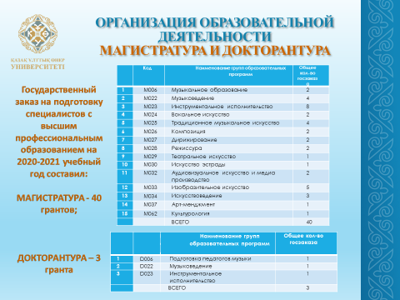
Образовательная деятельность в школе и колледже
В 2020-2021 учебном году в школе было 37 классов. Из них 1-4 классов - 13. Количество учеников начальных классов - 264 ученика, что составляет 37,1% от всех обучающихся школы. Старших классов – 24. Количество учеников 5-9 классов - 447 учеников, что составляет 62,9% от всех обучающихся школы.
Общее количество учеников – отличников по всей школе - 128 учеников, что составляет 18,0% от всех обучающихся школы. Количество учеников, обучающихся на «4» и «5» - 354 ученика, что составляет 49,8% от всех обучающихся школы. В учебном году не было неуспевающих или неаттестованных учеников.
Успеваемость учащихся начальной школы составляет 100%, качество обучения - 87,1%, успеваемость учащихся 5-9 классов - 100%, качество обучения - 56,4%. В целом успеваемость учеников в школе составляет 100%, качество обучения 67,8%.
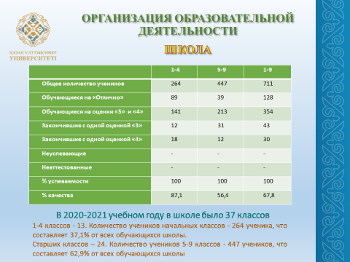
Контингент колледжа составляет 598 студентов. Из них 415 чел. обучаются по государственному образовательному гранту, 183 чел. на коммерческом обучении. По курсам распределение выглядит следующим образом: 1 курс – 165 студентов (108 грант, 55 коммерческое); 2 курс – 135 студентов (103 грант, 32 коммерческое); 3 курс – 153 студентов (106 грант, 47 коммерческое); 4 курс – 147 студентов (98 грант, 49 коммерческое).
392 студента проживали в г. Нур-Султан; 206 - иногородних студентов.
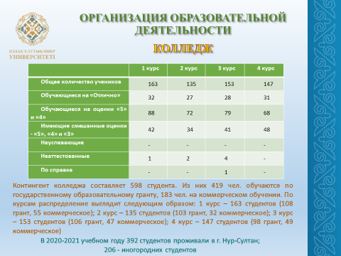
В 2020-2021 учебном году на подготовительные курсы поступило 26 слушателей, из которых выпустилось 16. 5 обучаются на двугодичных курсах. 8 слушателей были отчислены, из них 7 по собственному желанию, 1 за неуплату.
В 2020-2021 учебном году в КазНУИ открылась форма дистанционного обучения по всем образовательным программам. Было принято на обучение 10 человек, из них бакалавриат – 4, магистратура – 5, докторантура – 1.
Впервые, в связи с ухудшением в стране эпидемиологической обстановки и в целях недопущения распространения коронавирусной инфекции, вступительные (творческие) экзамены прошли в дистанционной форме.
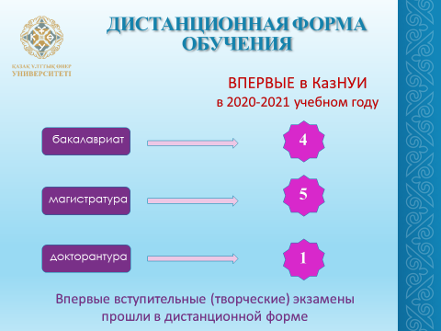
Проводятся работы по разработке системы ДО, а также автоматизация мониторинга и контроля учебного процесса в дистанционной форме. В марте 2021 года был запущен кабинет дисклавир, с помощью которого студенты имеют возможность дистанционно принимать участие в мастер-классах зарубежных специалистов. Так же ведется работа по улучшению качества предоставляемому студентам контента видео материалов, а также аудио материалов для лучшего освоения и принятия материала.

Контингент обучающихся

Общий контингент университета по состоянию на май 2021 года составляет: всего 1790 обучающихся, в том числе:
- бакалавриат – 1672 чел. или 93,5% от общего контингента:
по очной форме – 1668 чел.
по дистанционной форме – 4 чел.
по сокращенной форме – 11 чел.
- магистратура – 99 чел. или 5,5% от общего контингента:
по очной форме – 94 чел.
по дистанционной форме – 5 чел.
- докторантура – 19 чел. или 1% от общего контингента:
по очной форме – 18 чел.
по дистанционной форме – 1 чел.

Общее количество иностранных студентов по состоянию на май 2021 года – 14 чел.  Студенты прибыли из таких стран, как КНР, РФ, Туркменистан, Узбекистан и Монголия В 2021 году поступили 2 студентов из Монголии, Узбекистана. | № Страна Кол-во студентов Курс  1 КНР 2 2,4  2 Монголия 1 1  3 Узбекистан 5 1,2,3  4 РФ 5 3,4  5 Туркменистан 1 4  Итого 14

ТРУДОУСТРОЙСТВО ВЫПУСКНИКОВ

Верным индикатором уровня и эффективности подготовки в вузе является трудоустройство его выпускников. Так, выпуск 2021 года составил 445 специалиста, в том числе, 389 выпускников бакалавриата, 48 выпускников магистратуры и 8 выпускников докторантуры. По состоянию на июнь 2021 года трудоустройство выпускников бакалавриата составляет 75%, уровень безработицы - 25%, трудоустройство выпускников магистратуры составляет 94%, уровень безработицы - 6% и трудоустройство выпускников докторантуры - 100%.
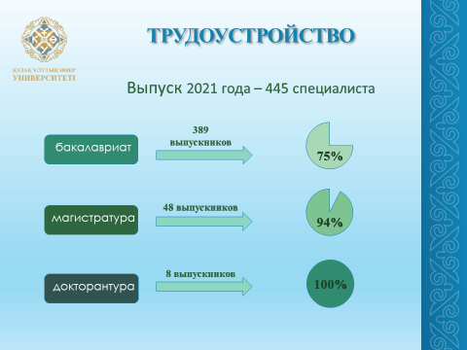
Благодаря проводимой в университете работы по трудоустройству выпускников, результатам Ярмарки вакансий, связи с работодателями наши выпускники востребованы во всех регионах Казахстана.
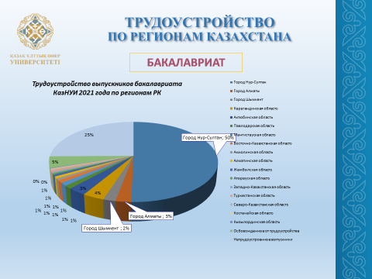
Как видно из приведенных диаграмм, большая часть выпускников остается в Нур-Султане. Так, среди бакалавриата 50%, а среди магистратуры 69% выпускников наши себе работу в столице Казахстана.
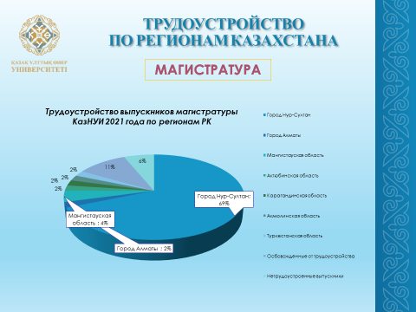
УЧЕБНО-МЕТОДИЧЕСКАЯ, ОРГАНИЗАЦИОННО-МЕТОДИЧЕСКАЯ РАБОТА

За отчетный период подготовлено и рекомендовано к опубликованию 26 учебно-методической литературы, в том числе: сборники статей - 3, учебно-методические пособия - 5, методические рекомендации и указания - 2, сборники и хрестоматии - 13, справочники и библиографии - 3.
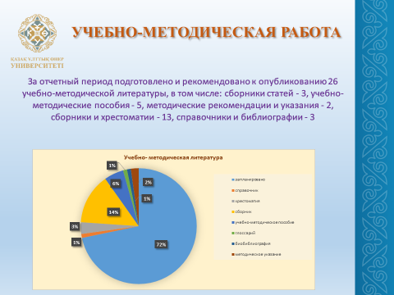
В целях повышения качества знаний обучающихся ППС университета были проведены 10 учебно-методических семинара, открытые занятия (согласно планам).
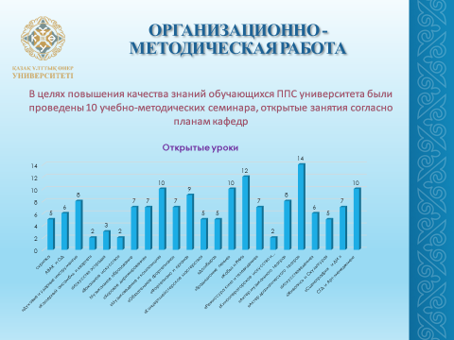
В 2020-2021 учебном году, несмотря на условия пандемии, были проведены мастер-классы педагогами вуза, в том числе и зарубежными специалистами.
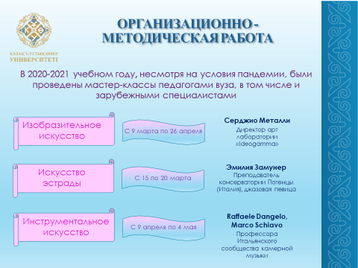
НАУЧНО-ИССЛЕДОВАТЕЛЬСКАЯ ДЕЯТЕЛЬНОСТЬ

За отчетный период вырос научно-исследовательский уровень профессорско-преподавательского состава университета.
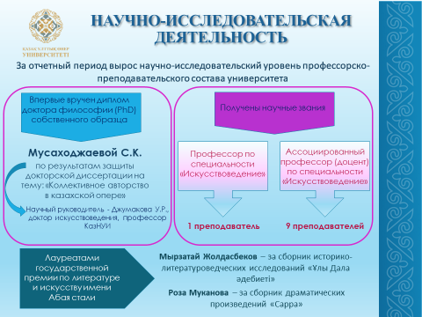
Впервые был вручен диплом доктора философии (PhD) собственного образца Мусаходжаевой С.К. по результатам защиты докторской диссертации на тему: «Коллективное авторство в казахской опере» на Диссертационном совете по специальности 6D040100 – «Музыковедение». Научный руководитель - Джумакова У.Р., доктор искусствоведения, профессор КазНУИ.

В 2020-2021 учебном году 1 преподаватель получил научное звание «Профессор по специальности «Искусствоведение» и 9 преподавателей - научные звания «Ассоциированный профессор (доцент) по специальности «Искусствоведение».

Лауреатами государственной премии по литературе и искусству имени Абая стали:
Литературовед Мырзатай Жолдасбеков – за сборник историко-литературоведческих исследований «Ұлы Дала әдебиеті» (Литература Великой Степи);

Драматург Роза Муканова – за сборник драматических произведений «Сарра».

Несмотря на пандемию COVID-19 были организованы и проведены научно-практические и научно-методические мероприятия: конференции, круглые столы, форумы», посвященные 30-летию Независимости РК. Среди них: республиканский круглый стол «Хоровое искусство Казахстана: теория, методика, инновации»; международная научно-практическая онлайн конференция «Вокальное искусство Казахстана: прошлое и современность»; международная научно-практическая конференция «Великая степь и казахская музыка: современные подходы и новые взгляды», посвященная 30-летию Независимости РК и 65-летию со дня рождения доктора искусствоведения, профессора Казахского национального университета искусств Жумабековой Д.Ж.; международная научно-практическая конференция «XБоранбаевские чтения: особенности развития непрерывной системы художественного образования в условиях дистанционного обучения» и многие другие. Преподаватели и студенты КазНУИ приняли участие в научной экспедиции на тему «Ярмарка Коянды».
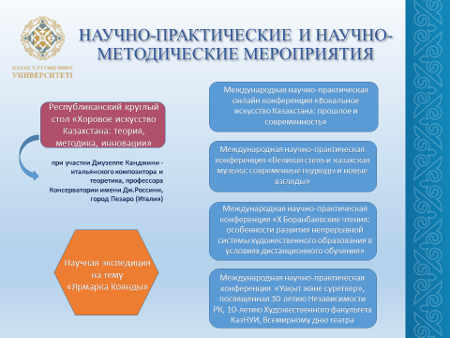
За отчетный период профессорско-преподавательским составом университета опубликовано 311 статей. Значительно вырос уровень научных публикаций ППС. Так, педагогами было опубликовано 15 статей в научных журналах, входящих в международные базы данных Web of Science (Thomson Reuters) и Scopus.
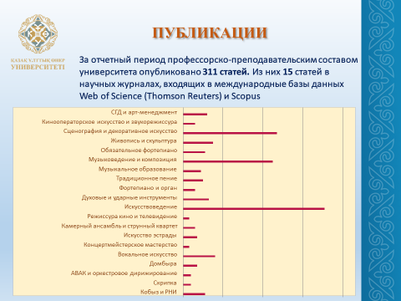
В 2020-2021 учебном году ППС вуза активно участвовал в международных конференциях, проводимых за пределами Казахстана.
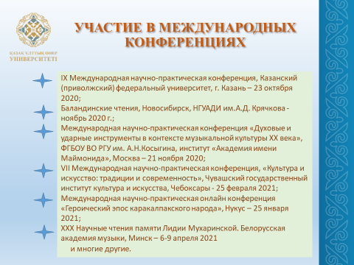
За 2020-2021 учебный год научно исследовательская работа студентами и магистрантами велась в онлайн формате. Провели ежегодные конференции КазНУИ: «Международные магистерские чтения-2021» и Республиканскую научно-практическую студенческую конференцию «Искусство и культура, актуальные проблемы современности: взгляд молодых», посвященные 30-летию Независимости Республики Казахстан. Количество публикаций обучающихся составило 155 статей.
Обучающиеся университета приняли участие в ежегодном республиканском конкурсе научно-исследовательских работ студентов в высших учебных заведениях Республики Казахстан, проводимом МОН РК.
Впервые республиканский конкурс НИРС по номинациям: «Сценография», «Декоративное искусство», «Арт-менеджмент» проводился на базе нашего университета.
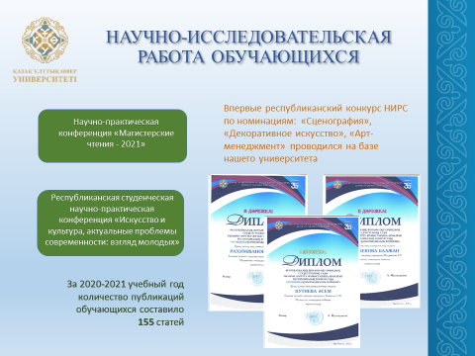
МЕЖДУНАРОДНОЕ СОТРУДНИЧЕСТВО
В такой сложный период университет продолжал тесно сотрудничать с международными организациями. За отчетный период КазНУИ подписал 7 Меморандумов с вузами таких стран, как Венгрия (Университет искусства и дизайна им. Мохой Нади), Италия (Папский институт духовной музыки, Консерватория Арриго Педролло), Франция (Русская консерватория в Париже им. С. Рахманинова), Республика Северная Македония (Университет Святых Кирилла и Мефодия в Скопье), Турция (Университет Акдениз) и Россия (Уфимский Государственный институт искусств им. Загира Исмагилова).
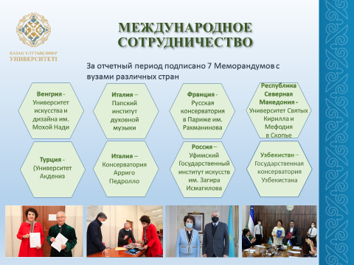
КАДРОВЫЙ ПОТЕНЦИАЛ
Важным аспектом деятельности вуза является обеспечение современного уровня качества преподавательского состава, формирование кадрового потенциала.
Общая численность работников КазНУИ составила 750 чел.
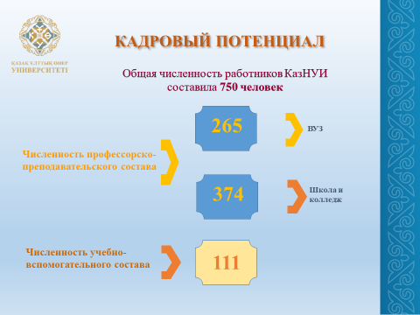
Анализ качественного состава работников университета показал, что 38% от абсолютной численности профессорско-преподавательского состава имеют ученую степень, ученое звание или удостоенные почетного звания (214 человек). Численность докторов наук составляет - 1 человек (1 %).
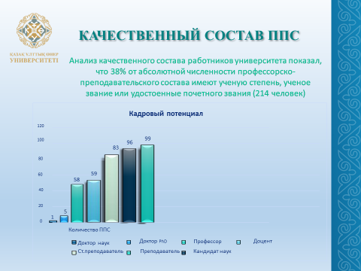
Повышение квалификации
В 2020-2021 учебном году учебном году было организовано 8 курсов повышения квалификации для 60 преподавателей КазНУИ и региональных специализированных организаций среднего и технического образования. 33 человека прошли курсы повышения квалификации в других организациях, более половины из них за рубежом.
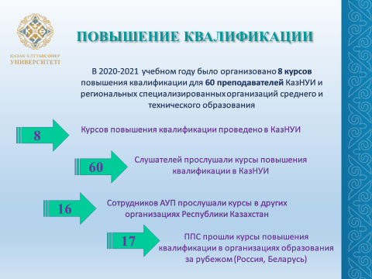
В рамках соглашения между Академией правоохранительных органов при Генеральной прокуратуре РК и Казахским национальным университетом искусств в 2020-2021 учебном году отделом ПК и ДО был организован курс для обучающихся вузов на обменной основе.
Цель проекта – обмен знаниями в сфере искусства и права.
В рамках проекта был проведен семинар «Университет культуры» для обучающихся и преподавателей Академии, где преподаватели КазНУИ читали лекции по темам изобразительного искусства, классической музыки, театрального искусства и кино, психологии, этики и эстетики.

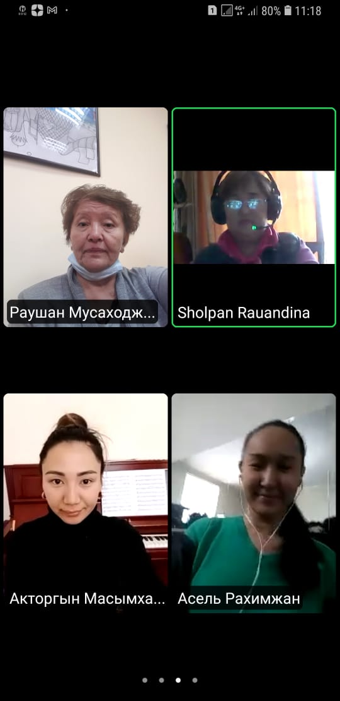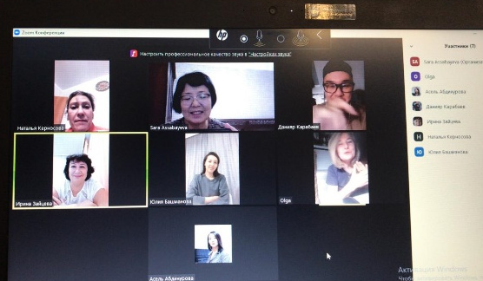

Для студентов КазНУИ профессорско-преподавательским составом Академии был организован семинар «Правовая культура». В рамках семинара студенты смогли получить углубленные знания по теме Антикоррупционной культуре, по формированию правового сознания у молодежи и о роле культуры в профилактике правонарушений.

ВОСПИТАТЕЛЬНАЯ И СОЦИАЛЬНАЯ РАБОТА
Несмотря на дистанционную форму обучения в КазНУИ активно проводилась воспитательная работа среди обучающихся. Мероприятия и конкурсы проводились в интернет страничках Facebook, Instagram и на платформе ZOOM.
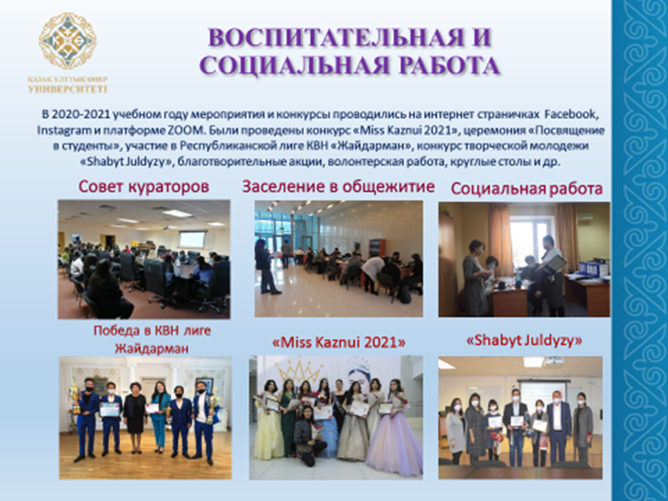
В нашем университете действует система студенческого самоуправления, в которую входят 10 студенческих объединений. Среди них: Студенческий совет Дома студентов ЖК «Айгерим», Лига «КВН-Шабыт», Благотворительный клуб «ЖасА», Волонтерский клуб «Art-volunteer» и другие.
Студенческий парламент принимает активное участие во всех городских и республиканских мероприятиях, встречах, форумах, круглых столах и фестивалях.

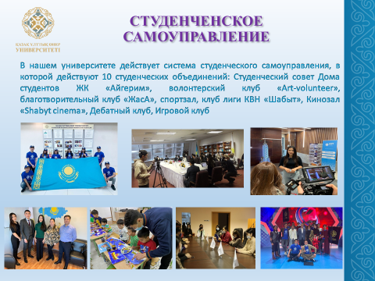
В университете существует Первичная партийная организация «Дарын» партии «Nur Otan». В сентябре ректор Казахского национального университета искусств Айман Кожабековна Мусахаджаева приняла участие в праймериз партии «Nur Otan», чтобы помочь населению районов Силикатный, Лесозавод, Коктал и Косшы разрешить волнующие их проблемы.
Первичная партийная организация «Дарын» партии «Nur Otan» своей деятельностью является примером для подрастающего поколения. Под ее патронажем в университете существует Молодое крыло «Jas Otan». Воспитанию патриотизма у молодежи служат мероприятия, связанные с такими понятиями, как: Родина, гимн, флаг.
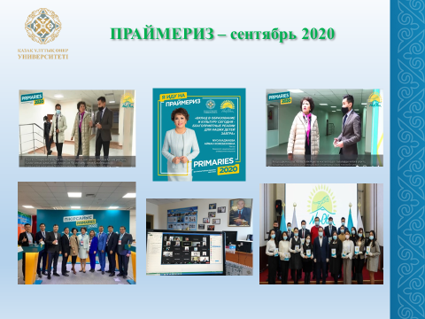
В университете создаются максимально благоприятные условия для интеллектуального и физического развития обучающихся, ведется работа по обеспечению социальной помощи детям сиротам и инвалидам, обучающихся на базе нашего университета, контролирует процесс получения всех видов социальной помощи по обмундированию, питанию, обеспечивается льготный проезд в городском общественном транспорте для студентов из малообеспеченных, неполных и многодетных семей.
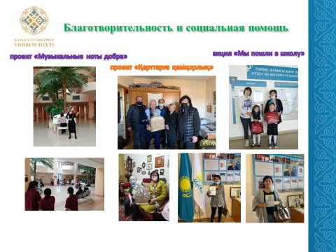
В связи с объявлением карантинного режима COVID-19 в университете и Студенческом доме были приняты все санитарно-эпидемиологические мероприятия: дезинфекция всех помещений, установка дезинфицирующих средств и дымовых шахт, ограничение количества людей в зданиях в соответствии с требованиями санитарного врача РК.
Медицинский персонал Университета в течении года работал над профилактикой COVID-19, сотрудниками службы выполнялись ежедневные дежурства при входе в университет: замере температуры у сотрудников и студентов, контроль на наличие дезинфицирующих средств в учебных корпусах и общежитиях, контроль на соблюдение порядка по постановлению санитарного врача РК.
В университете оказывается психологическая поддержка молодежи.
В рамках адаптационной работы для студентов 1 курса был организован онлайн-семинар «Адаптация студентов первых курсов к студенческой жизни и условиям онлайн-обучения».
В рамках информационно-просветительской работы для студентов 1 курсов была проведена разъяснительная работа по телефону доверия и бесплатной психологической помощи для студентов в городе Нур-Султан.
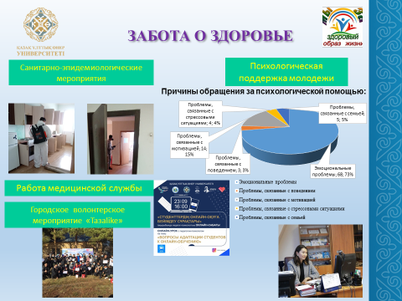
Профилактическая работа по противодействию коррупции и правовому просвещению

В Казахском национальном университете проделана большая работа по годовому плану «Профилактическая работа по противодействию коррупции и правовому просвещению». Открыто движение «Площадь верности», в течение года кафедры разделили и обновили все регламенты, отрегулирована система взаимодействия всех структур, обновлен официальный сайт университета с блогом ректора.
Всеми сотрудниками и обучающимися соблюдается Кодекс академической честности. Все письменные работы проходят проверку в системе «Антиплагиат».
Для вступления в Лигу ведущих университетов Казахстана КазНУИ впервые прошел антикоррупционный аудит, организованный Министерством культуры и спорта.
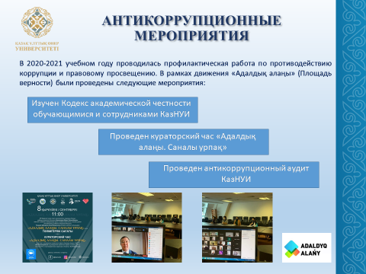
ТВОРЧЕСКАЯ ДЕЯТЕЛЬНОСТЬ

Как один из ведущих университетов искусств Казахстана мы активно проводим нашу творческую деятельность. И, несмотря на сложности 2020-2021 учебного года, творческие мероприятия Университета способствовали сотрудничеству между государствами в сфере культуры и искусства, а также знакомили с достижениями наших обучающихся и сотрудников. Были проведены мероприятия как в режиме онлайн, так и офлайн на различных площадках Казахстана и за рубежом. Среди них:
8.10.2020 г. В столице Македонии городе Скопье состоялся большой праздничный концерт с участием Героя Труда Казахстана Айман Мусахаджаевой. Мероприятие состоялось в рамках XXIX Международного фестиваля классической музыки Interfest-Bitola, где был подписан ряд меморандумов между Казахским национальным университетом искусств, возглавляемым профессором Мусахаджаевой и местными учебными заведениями Университета святого Кирилла и Мефодия.
20.10.2020 г. Казахский государственный симфонический оркестр @academyofsoloists принял участие в 60-летии государственной концертной организации @qazaqconcert и исполнил посвящение композитора Кенеса Дуйсекеева великому правителю Абаю.
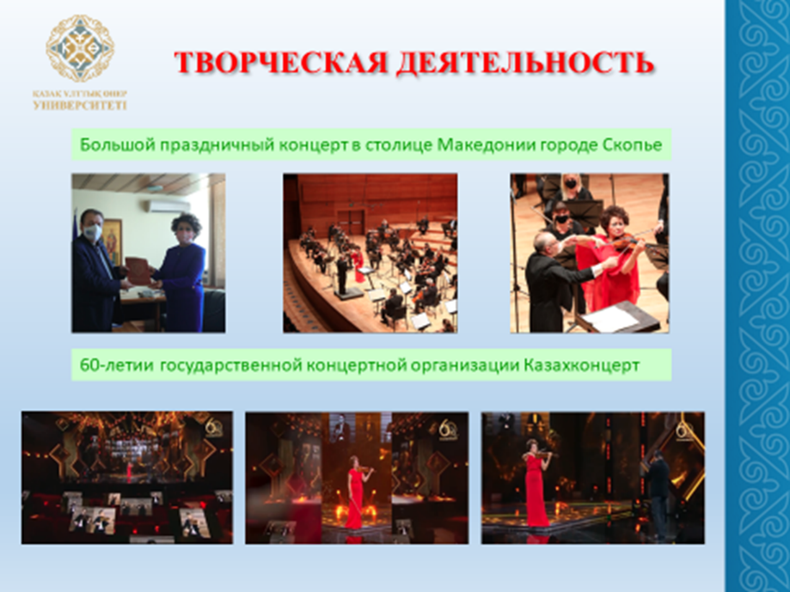
28.10.2020 г. в зале Чайковского Сеульского кибер университета состоялась торжественная церемония вручения известной корейской актрисе госпоже Пак Чон-чжа диплома о присуждении звания Почетного доктора драматического искусства Казахского национального университета искусств. Звание присуждено в знак признания высоких заслуг в области театрального искусства и культурных связей между Казахстаном и Кореей.
Диплом Почетного доктора был вручен Послом Республики Казахстан Бакытом Дюсенбаевым от имени Ректора Казахского национального университета искусств Айман Мусаходжаевой. В своей приветственной речи Посол отметил высокий уровень традиционных и дружественных отношений между Республикой Казахстан и Республикой Корея и активное взаимодействие деятелей в сфере культуры и искусства.

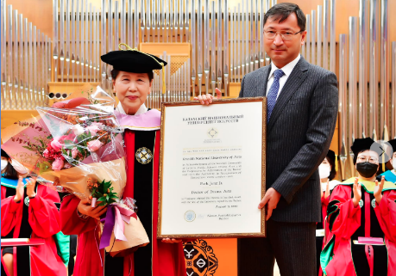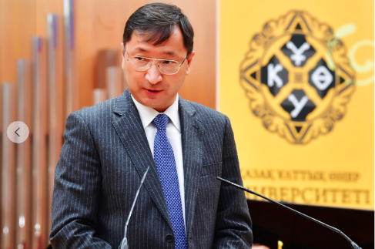

02-06.11.2020 г. Проведение XXIII Международного конкурса творческой молодежи «Шабыт».
Члены жюри: Кирилл Рибарски (Северная Македония), Сергей Архипов (РФ), Ербол Мамырбаев (Казахстан), Сергей Жоров (Казахстан), Максим Цветцих (Казахстан), Маргарита Аунс (РФ), Игорь Шубин (Казахстан), Нургуль Сапарова (Казахстан), Асет Нельдыбаев (Казахстан), Нина Григорьева (Казахстан), Бахытбек Акажанулы (Казахстан), Жанна Омарова (Казахстан), Клаудио Рокка (Италия), Арыстан Смагулов (Казахстан), Рауза Султанова (Татарстан).

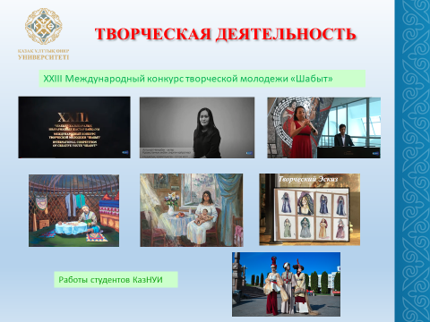
16-21.11.2020 г. Проведение ІІ-го международного конкурса композиторов «New Music Generation 2020».
7-11.12.2020 г. Состоялся XVI международный конкурс исполнителей «Astana–Merey».
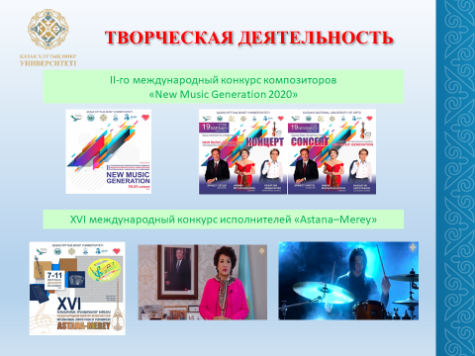
9.12.2020 г. в Республиканском молодежном образовательном проекте «ZEREN» были награждены лауреаты государственной молодежной премии «Дарын». Среди лучших - преподаватель ПЦК «Духовые и ударные инструменты» КазНУИ в номинации «Классическая музыка» Калкаман Дюсембаев, студентка 3 курса КазНУИ Жибек Мусургалиева и выпускница КазНУИ в номинации «Народное творчество» Аскар Көктем.
10.12.2020 г. в Органном зале КазНУИ состоялся концерт Казахского государственного симфонического оркестра, посвященный 250-летию Людвига Ван Бетховена.
23.05.2021г. В Органном зале Казахского национального университета искусств с большим успехом прошел концерт Народного артиста РФ, лауреата международных конкурсов, профессора Московской государственной консерватории им. П.И. Чайковского Максима Федотова (скрипка) и Заслуженной артистки РФ Галины Петровой (фортепиано).
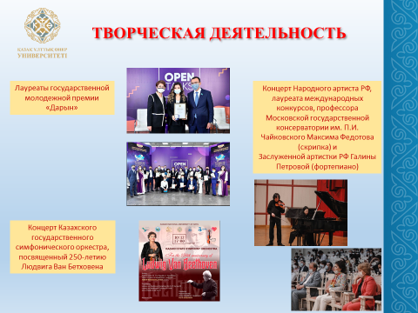
26.05.2021 г. Концерт фортепианной музыки выпускника Alessandro Martire Музыкальной Академии Италии.
4.06.2021 г. Ко Дню государственных символов РК Национальный симфонический оркестр РК представил Концерт симфонической музыки на сцене ГКО «Қазақконцерт». За дирижерским пультом – ректор Государственной консерватории Узбекистана, Художественный руководитель и главный дирижер Камолиддин Уринбаев.
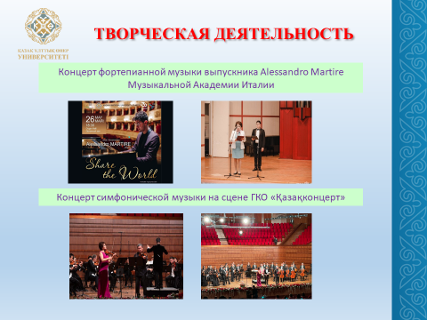
11.07.2021 г. в городе Вене прошел концерт с народной артисткой РК, всемирно известной скрипачкой Айман Мусахаджаевой и заслуженным деятелем нашей страны, пианисткой Сарой Асабаевой совместно с посольством Казахстана в Австрии посвященного 30-летию Независимости Республики Казахстан.
24.07.2021 г. в Объединенных Арабских Эмиратах прошло мероприятие, посвященное 30-летию Независимости Республики Казахстан. В концертной программе: П. Чайковский, Я. Работы Россини, Т. Кажгалиева, Л. Хамиди, Айман Мусахаджаева, Талгат Мусабаев, Альфия Каримова выступили в сопровождении Казахского государственного симфонического оркестра.
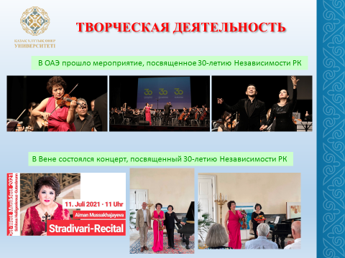
Достижения года
2021 год стал значимой вехой в творческой жизни Димаша Кудайбергена – нашего прославленного докторанта. Впервые на инаугурации президента США выступил казахский артист! Также провел свой онлайн концерт «Dimash Digital Show» на американской стриминговой платформе TIXR. По словам представителей платформы TIXR впервые продажи билетов на концерт зарубежного исполнителя достигли очень высоких показателей, концерт транслировался в более чем в 100 странах мира.
В этом году Димаш стал самым молодым членом жюри фестиваля «Славянский базар – 2021» в Витебске (Беларусь), а также вошел в состав жюри международного конкурса молодых исполнителей «Новая волна – 2021».
Мы гордимся достижениями Рухии Байдукеновой! Она, как и в 2015 году Димаш Кудайберген, стала обладателем Гран-при конкурса исполнителей эстрадной песни «Славянский базар».
Казахский национальный университет искусств по праву гордится своими обучающимися! Их успешные выступления во всем мире, признание их талантов дает огромный стимул всей творческой молодежи нашей Республики.
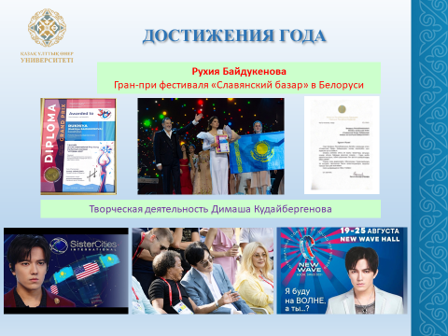
СЛУЖБЫ УНИВЕРСИТЕТА
Выражаем огромную благодарность сотрудникам нашего вуза, обеспечивающих бесперебойное течение образовательной деятельностью в условиях пандемии Covid-19!
Служба по академическим вопросам обеспечила безболезненный переход обучающихся и ППС на онлайн обучение. Для этого были разработаны памятки, инфокарты, обучающие видеоролики по работе с системами Platonus, Google Meets, Zoom, Webex и др. Для удобства передачи домашних заданий для обучающихся в системе Platonus был создан новый модуль «Задание». Специалисты службы были цифровыми волонтерами, которые помогали обучающимся и ППС в течение всего периода карантина, консультировали по сложным вопросам, а также осуществляли контроль за проведением занятий.
В настоящий момент совместно с разработчиками Alternata для КазНУИ разрабатывается платформа для онлайн обучения и дистанционной работы приемной комиссии. Также компанией Alternata создаются идентификационные карты обучающихся, позволяющие упростить обучение в дистанционном режиме и отслеживать действия обучающихся.
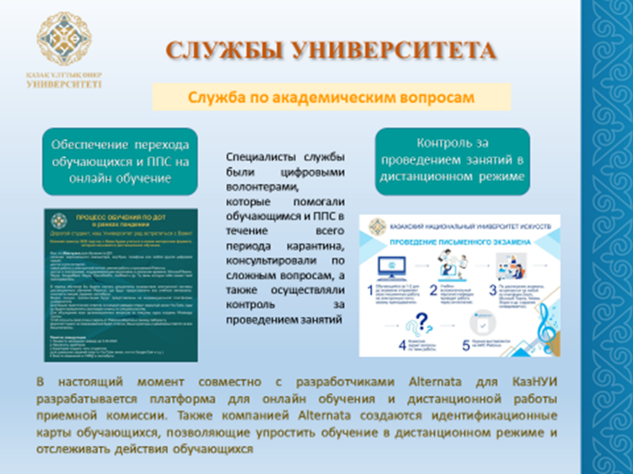
Информационно-библиотечная служба университета успешно перешла на смешанную форму обслуживания онлайн/офлайн. В рамках программы «Цифровой Казахстан» библиотека Университета предоставляет широкий доступ к интеллектуальным ресурсам. Заключены договора с Ассоциацией библиотек вузов РК, Казахской национальной электронной библиотекой (КазНЭБ), Республиканской межвузовской электронной библиотекой (РМЭБ), АО «НЦНТИ» для доступа к электронным информационным ресурсам: Web of Science, Springer, Elsevier, ScienceDirect, а также есть тестовый доступ к электронным базам Polpred, «Лань», «ИнфраМ». В библиотеке с 2019 года действует система ИРБИС, в настоящее время в библиотеке имеется 7 электронных каталогов и с 2015 года работает сайт библиотеки http://kaznuilibrary.kz. Каталоги доступны в локальной сети университета. Совместно с Казахской национальной консерваторией имени Курмангазы создана база данных магистерских диссертаций – в ней собрано на данный момент 738 работ.
Библиотека продолжает работу по оцифровке фондов, цель которой – обеспечить доступ к научной и образовательной литературе в полном формате. В электронном каталоге ELIB представлены учебники и учебные пособия, хрестоматии, справочники, словари, энциклопедии, монографии, альбомы. За учебный год было оцифровано 446 документов, 68 258 страниц. Вузовская библиотека формирует фонд не только основной учебной литературы, но и дополнительной, в которую помимо официальных изданий и справочно-библиографической литературы входят и периодические издания. На 2021 год выписано 104 наименования, 115 экземпляров газет и журналов на сумму 966 235.67 тенге. Вся информация, касающаяся искусства, оцифровывается и находится в полном доступе.
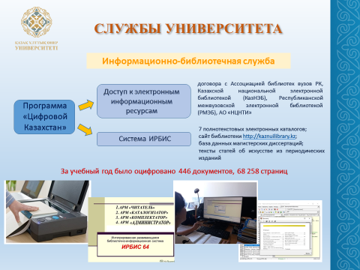
ЗАКЛЮЧЕНИЕ

- Образовательная деятельность РГУ «Казахский национальный университет искусств» МКС РК осуществляется согласно государственной лицензии на образовательную деятельность на основании законов, нормативно-правовой документации в области образования, науки и искусства Республики Казахстан, Устава Университета.
- Образовательная подготовка специалистов соответствует требуемому уровню профессионального образования для образовательных учреждений особого статуса с выдачей документов об образовании собственного образца.
- Качественный состав педагогических кадров позволяет осуществлять обучение по предлагаемым образовательным программам на высоком профессиональном уровне с подготовкой специалистов, востребованных на рынке труда Республики Казахстан.
- Университет имеет международную аккредитацию по всем образовательным программам (специализированная аккредитация) и университету в целом (институциональная аккредитация), что говорит о соответствие лицензионным и международным аккредитационным нормативам по обеспечению учебного процесса.
Для вхождения казахстанской культуры в мировое культурное пространство в рамках реализации актуальных задач, поставленных Президентом Республики Казахстан, Казахский национальный университет искусств ставит перед собой следующие задачи:
- реализация правительственной программы инновационного развития «Цифровой Казахстан», то есть дальнейшая оцифровка фондов библиотеки и архива университета, подписка на российские научные журналы на платформе eLibrary.ru для получения полнотекстовой научной и учебной литературы, введение электронного документооборота в университете, открытие виртуально-цифрового музея КазНУИ;
- открытие лабораторий цифровых и мультимедийных технологий и дизайна;
- развитие дистанционных форм обучения по отдельным образовательным программам;
- введение трехязычного обучения;
- подготовка докторантов по нескольким образовательным программам и обновление педагогического состава за счет подготовленных молодых ученых;
- работа с работодателями для расширения географии трудоустройства выпускников вуза и привлечения работодателей в учебный процесс;
- повышение педагогической квалификации выпускников университета путем проведения курсов дополнительного образования и другие.
Университет продолжит свою работу по совершенствованию образовательной, научной и творческой деятельности. Активно ведется работа по улучшению инфраструктуры университета, по возможностям интегрирования в мировое научное и образовательное пространство. Мы стремимся к мультинациональному педагогическому коллективу, обучающему как казахстанскую молодежь, так и интернациональных студентов. Наши усилия будут способствовать дальнейшему развитию университета и закреплению его лидирующих позиций в культуре и искусстве Казахстана.
